Директор
Либик Наталья Адамовна

Отделение социально-психологической помощи семье и детям
Заведующий отделением
Вальц Оксана Викторовна

Педагог – психолог
Кабаева Ирина Викторовна

Специалист по социальной работе
Гирина Анастасия Викторовна

Наш адрес:
456510 Челябинская область
Сосновский район
с. Долгодеревенское
ул. Северная , д.14

Часы работы:
Пн.-пт. С 9.00 до 17.00
Обед с 13.00 до 13.48
Телефон 8(35144)5-22-53, 3-21-06
Эл. почта : mukcson_sosnovka@mail.ru
Сайт КЦСОН: kcso16.eps74.ru

МУНИЦИПАЛЬНОЕ УЧРЕЖДЕНИЕ «КОМПЛЕКСНЫЙ ЦЕНТР СОЦИАЛЬНОГО ОБСЛУЖИВАНИЯ НАСЕЛЕНИЯ» СОСНОВСКОГО МУНИЦИПАЛЬНОГО РАЙОНА

ПРАВИЛА ДОРОЖНОГО ДВИЖЕНИЯ ДЛЯ ДЕТЕЙ
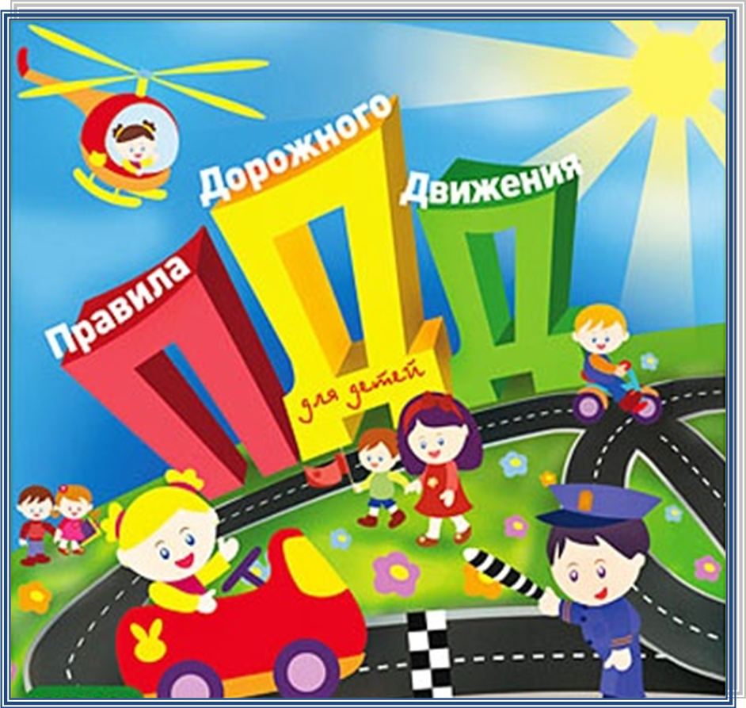
2020г.
- Будь внимателен при переходе дороги, переходи ее спокойным шагом только по пешеходному переходу.
- Перед тем как перейти дорогу, проверь, нет ли автомобилей: посмотри налево, затем направо, затем снова налево.
- На красный сигнал светофора стой, на желтый жди, на зеленый иди!
- Будь осторожен! Не играй на проезжей части или рядом с ней.
- Ожидай автобус только на специальной посадочной площадке.
- Выйдя из автобуса не выбегайте на дорогу. Подождите, пока автобус отъедет, и только потом, убедившись в отсутствии машин, переходите дорогу.
- По обочине дороги иди только на встречу движения транспорта.
- Никогда не выбегайте на дорогу перед приближающимся автомобилем. Это опасно, потому что водитель не может остановить машину сразу.
- Опасно выезжать на проезжую часть на скейтах и роликовых коньках.
- Соблюдай правила езды на велосипеде:
- Надень шлем
- Держись за руль обеими руками
- Не вози пассажиров
- Двигайся по велосипедной дорожке. При ее отсутствии можно двигаться по обочине дороги или по тротуару, не создавая препятствий для движения пешеходов.
- При переходе через дорогу велосипедист должен веси велосипед рядом с собой.
